Футбол 4 на 4

Существует много разновидностей футбольных поединков. Сенсорный или 4 х 4 – разновидность американского футбола, только бросать полностью игроков нет необходимости, достаточно просто дотронуться. В него обычно играют любители.

[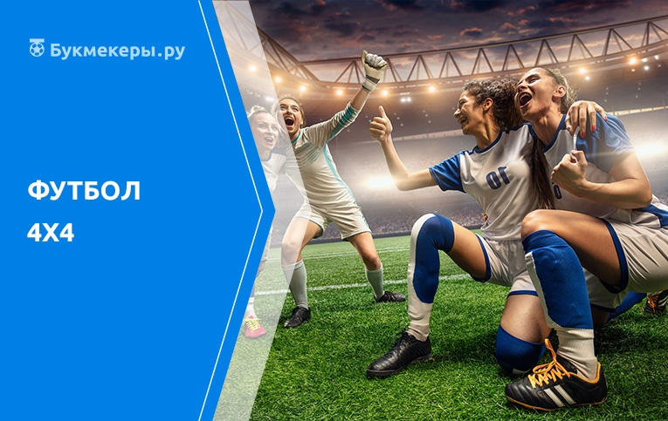](https://bukmekeri.ru/wp-content/uploads/2019/11/foto_22-1.jpg)

Положения устанавливаются в зависимости от мастерства играющих, доступности игрового поля и цели встречи. Поскольку нет жестких стандартов, например, размеры поля зависят от полного состава команд. Но стараются придерживаться следующих стандартов:

⦁ Полные размеры игрового поля 60х30 ярдов. Поле состоит из двух зон, разделенных хэш-метками.  
⦁ Полный состав одной команды – 4 человека плюс запасной. Но строгих ограничений в отношении количества нет, главное, чтобы полный состав одной команды был не превышал 11 человек.  
⦁ Побеждает тот, у кого больше очков. За каждое приземление зачисляется 6 очков. Команды могут реализовать «зону полевых целей». Когда будет полное приземление в этой зоне команде начислят еще 3 очка.  
⦁ Время полного игрового периода 20 минут. За минуту до окончания рефери предупреждает об этом. За время встречи каждая играющая команда имеет право на один тайм аут.  
⦁ В начале поединка мяч устанавливают на 5-ярдовую линию. Атакующая команда стоит полностью по центру, чтобы перехватить мяч. Поединок прерывается, когда оборонительный игрок касается носителя мяча. Место и новая линия схватки там, где мяч находился во время остановки матча.  
⦁ Первое касание. Когда команды равны начинается передача между двумя играющими, ведущими атаку. Требуется прикосновения защитника, чтобы остановить его продвижение вперед и определить, откуда будет брошен мяч. Назначенный защитник прилипает к другому играющему и мешает ему в передаче мяча товарищу по команде. В зависимости от того, атакует команда или убегает, касание дает право двигаться или совершать бросок.  
⦁ Прикосновение руки. Касание только одной рукой засчитывается, если у играющих маленький опыт. Также существует вариант «полное или грубое касание», когда играющий кладет обе руки на носителя мяча с полной силой.  
⦁ В руках и не в руках. В руках означает, что мяч брошен конкретному игроку, не в руках – брошен в общую зону, но без цели.

Есть ряд исключений. Иногда договариваются о том, чтобы не засчитывать первое падение, таким образом команда получает больше шансов забить. Если в команде нечетное количество человек разрешается, чтобы один из них занимал одну позицию на протяжении всего поединка.